1 主页
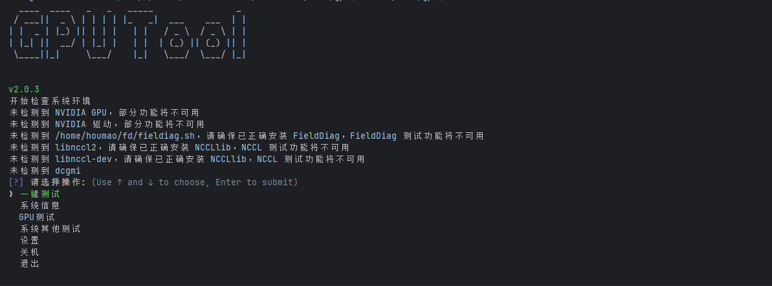
开局会检测系统状态

2一键测试子菜单
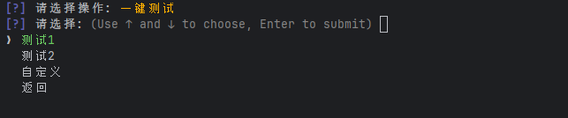
测试1 会依次执行dcgm 3级，nccl测试,p2pBandwidthLatencyTest，nvbandwidth，fd level2
测试2 会执行 dcgm 3级，p2pBandwidthLatencyTest，fd level2
自定义选项是，自己选择要执行的测试。 空格选择。
无论怎么选fd 的测试都会最后执行。

系统信息子菜单
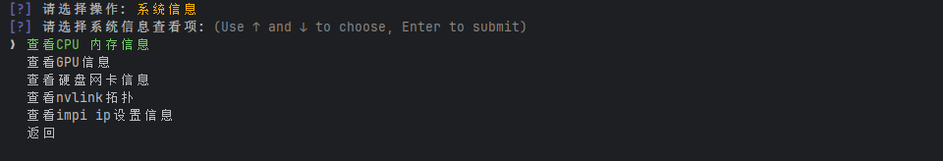

gpu测试子菜单
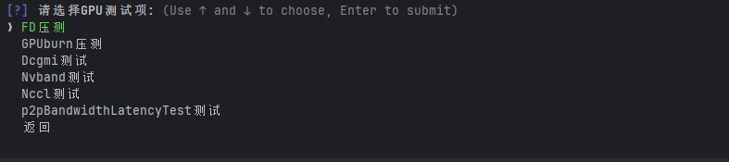

系统其他测试
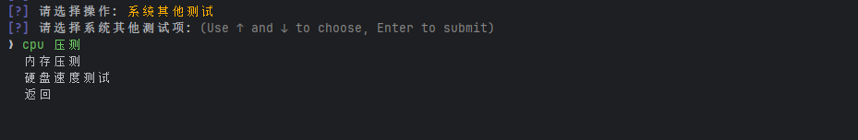

设置-bmc子菜单
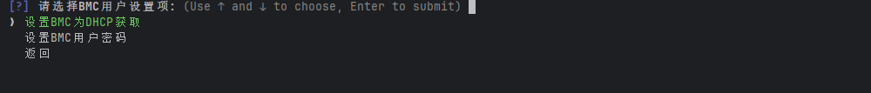

设置子菜单
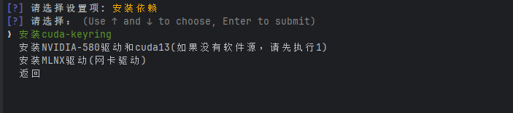

程序第一次执行后会生成配置文件。
配置文件 路径 /etc/gpu_tool/config.toml
自己需要填写测试工具的路径和可执行文件名称
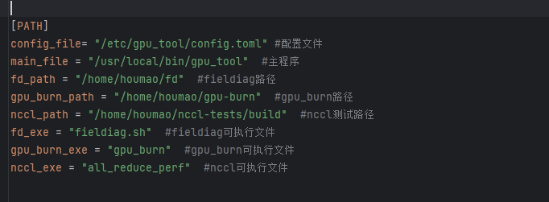
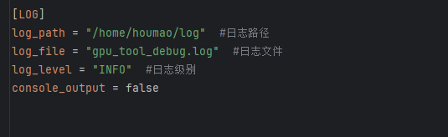
程序运行后会自动收集系统信息 存储在 日志路径 / 机器SN / 时间
会收集 lscpu lspci lsusb lshw dmidecode nvidia-smi
执行测试程序的输出也会保存在日志路径

